ул.Дорожная

ул.Луговая

столовая

ул.Луговая

ул. Школьная



мтф

https://im0-tub-ru.yandex.net/i?id=e930121d614156602d0bbbd1fafc8dd2-l&n=13

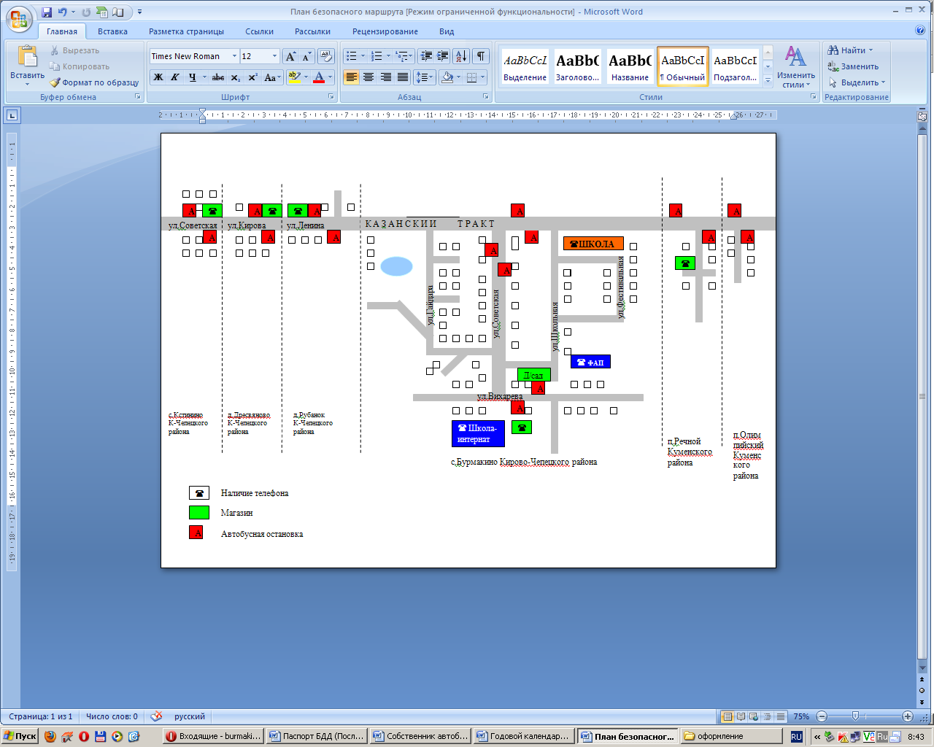

фап

школа

ул. Школьная

|  |  |
| --- | --- |
| **Условные обозначения** | |
| https://im0-tub-ru.yandex.net/i?id=e930121d614156602d0bbbd1fafc8dd2-l&n=13 | **дорожные знаки** |
|  | **Пути движения транспорта** |
|  | **Путь движения обучающихся** |
|  | **Искусственное освещение** |
|  | **Телефон** |
|  |  |